**Het is** **niet gewoon, gangbaar, standaard.**

**Het is ongebruikelijk dat je in de klas kauwgum eet.**



**Het is gewoon, gangbaar, standaard**.

**Het is gebruikelijk dat je in de Moskee je schoenen uittrekt.**

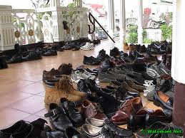

**ongebruikelijk**

**gebruikelijk**